Primer día: Miércoles 6 de abril del 2016
8 a 8:30 Inauguración

Palabras de bienvenida a cargo de la Jefa de
enseñanza del HIMFG
Dra. Rebeca Gómez Chico

Por el Presidente de la Sociedad Mexicana
de Cirugía Neurológica
Dr. Jaime Torres Corzo (10 minutos)
Palabras del Decano de los Neurocirujanos Pediatras Mexicanos
Dr. Fernando Rueda Franco (10 minutos)
Palabras del Presidente del Capitulo de Neurocirugía Infantil de la FLANC
Dr. Santiago Portillo Medina (10 minutos)
8hs30 a 10hs Mielomeningocele (MMC)
Presidente: Dr. Álvaro Rivera Arroyo
Secretario: Dr. Ruíz Marcos

8:30- 8:50 Embriopatógenia, epidemiología y patología asociada: Chiari e hidrocefalia.
Dr. José de Jesús Gutiérrez Cabrera
8:50 – 9:10 Abordaje primero del MMC: técnicas de cierre del MMC y derivación ventrículo peritoneal (DVP), timing.
Dr. Javier González Ramos
9:10 – 9:30 Segunda cirugía, para desanclar la médula: por qué, cuando y número de cirugías
Dr. Alfonso Marhx Bracho
9:30 – 9:50 Complicaciones inmediatas y alejadas de la Cirugía del Mielomeningocele
Dr. Guillermo Quintana Roldan
9:50 - 10:10 Mesa redonda y discusión
Receso café

10hs30 a 12 hs Médula anclada (MA)
Presidente: Dra. Carolina Cantarero
Secretario: Dr. Javier Guzmán Ordaz

10:30 – 10:50 Fisiopatología, manifestaciones clínicas y
clasificaciones
Dr. Artur Da Cunha

10:50 – 11:15 Malformación de Médula hendida
(Diastematomielia y Diplomielia).
Dr. Javier González Ramos
11:15 – 11:35 Mielolipoma, filum terminal lipomatos y/o grueso y tenso
Dr. Santiago Portillo Medina
11:35 – 12:00 Mesa redonda y discusión
Receso lunch

12:30- 13:30 Sesión Clínico- patológica del Hospital
Infantil:Opcional
13:30 -16:15 Hidrocefalia (H)
Presidente: Dr. Luis Felipe Gordillo Domínguez
Secretario: Dr. Ricardo Cortes Monterrubio

13:30 – 14:00 Hidromecánica del líquido cefalorraquídeo
en Hidrocefalia, Conceptos Actuales,
Etiopatogenia
Dra. Griselda Ramírez Reyes
14:00 – 14:20 Tratamiento no definitivo de la Hidrocefalia:
-papel de las punciones transfontanelares
-papel de la derivación externa
-papel de la derivación subgaleal
-papel del reservorio de Omaya
Dr. José Manuel Muñoz Tagle
14:20 – 14:40 Tratamiento actual de la hidrocefalia
-Derivación a Peritoneo o al Atrio cuando
elegir una u otra
-III ventriculostomía (VE)
*espacio intermamiloinfundibular
*lamina terrminalis
Dr. Jaime Torres Corzo
Dr. Roberto Rodríguez de la Vechia

14:40 – 15:10 Ventriculomegalia no evolutiva, sinónimo de Hidrocefalia arrestada
Dr. Santiago Portillo Medina
15:10 – 15:30 Infección de la DVP
Dr. Felipe Chavelas Ochoa
15:30 – 15:50 Mesa redonda y discusión
Receso café

16:10 – 18:50 Craneoestenosis (C) I: bases y no sindromáticas (NS)
Presidente: Dr. Aníbal Fuentes Manzo
Secretario: Dr. Salvador Uribe Olalde

16:10 – 16:30 Teorías etiopatogénicas
Dr. German Ballesteros Cuevas

16:30 – 16:50 Estudios de Imágenes, Cuales son
necesarios
Dr. José David Cuenca Rivas
16:50 – 17:10 Manifestaciones clínicas y clasificaciones
de las craneoestenosis NS
Dr. Alberto Demontesinos Sampedro
17:10 – 17:30 Tratamiento Quirúrgico de la Escafocefalia.
Dr. Javier González Ramos
17:30 – 17:50 Tratamiento quirúrgico de la Sinostosis
Unilateral de la Coronal. Plagiocefalia
Anterior
Dr. Javier Terrazo y Lluch
17:50 – 18:10 Plagiocefalia Posterior, cuando posicional y
cuando Sinostosis verdadera
Dr. Francisco Guerrero Jazo
18:10 – 18:30 Trigonocefalia: ¿otro síndrome?, abordaje
y tratamiento
Dr. Luis Felipe Gordillo Domínguez
18:30 – 18:50 Mesa redonda y discusión

DIA 2: Jueves 7 de abril del 2016
8:00 – 10:00 C II: sindromáticas (S)
Presidente: Dr. Fernando Chico Ponce de León
Secretario: Dra. Erika Cano Camacho

8:00 – 8:20 Importancia del tratamiento neuroquirúrgico
temprano: descompresión cerebral.
Dr. Santiago Portillo Medina
8:20 – 8:40 Tratamiento multidisciplinario
Dr. Ángel Puente Sánchez
8:40 – 9:00 Tratamiento quirúrgico Síndrome de
Crouzon
Dr. Enrique Ochoa Díaz López
9:00 – 9:20 Tratamiento quirúrgico del Síndrome de
Appert
Dr. Armando Guerrero Guerrero
9:20 – 9:45 Mesa Redonda y Discusión
9:45 – 10:00 Receso Café

10:00 – 12:00 Craneoestenosis, otros conceptos
Presidente: Dr. Tevera Ovando Carlos Alberto
Secretario: Dr. Vaca Ruíz Miguel Ángel

10:00 – 10:20 Tratamiento conservador con casco
Dr. Samuel Torres García
10:20 – 14:40 Hidrocefalia asociada a las C en general, alteraciones en el electroencefalograma, repercusión intelectual y visual
Dra. Erika Cano Camacho
10:40 – 11:00 Qué es una recidiva y cuando plantear una re intervención
Dr. Artur Da Cunha
11:00 – 11:30 Utilización de nuevas técnicas:
-Lactosorb
-Resortes distractores
-Utilización de la Endoscopia
Dr. Ahmed KemelGhotme
11:30 – 12:00 Mesa redonda y discusión
Receso Café

12:30 – 15:00 Patología Neuro-oncológica pediátrica.
Tumores de la Fosa Posterior
Presidente: Dr. Vicente González Carranza
Secretario: Dr. Germán Ballesteros Cuevas

12:30 – 13:00 Opciones de tratamiento de la Hidrocefalia
tumores de la fosa posterior (TFP)
-DVP
-III VE
-derivación ventricular externa
-punción transquirúrgica ventricular
Dr. Tenoch Herrada Pineda
13:00 – 13:20 Imagen clínica y clasificaciones
Dra. Pilar Dies Suárez
13:20 – 13:40 Meduloblastoma.
Dr. Javier González Ramos
13:40 – 14:00 Ependimoma
Dr. Antonio García Méndez
14:00 – 14:20 Astrocitoma: benigno y anaplásico
Dr. Pablo David Guerrero Suárez
14:20 – 14:40 Compromiso del ángulo pontocerebeloso en los tumores de la fosa Posterior.
Dr. Santiago Portillo Medina
14:40 – 15:00 Mesa redonda y discusión
Receso café
16:00 – 18:00 Tumores del tallo cerebral (TTC)
Presidente: Dra. Blanca Santana Montero
Secretario: Dr. Marcos Ríos

16:00 – 16:20 Imagen, clasificaciones y actitud terapéutica
Dr. Kemel A. Ghotme

16:20 – 16:40 Cirugías: estereotáctica y a cielo abierto
Dr. Kemel A. Ghotme
16:40 – 17:00 Historia natural de los tumores infiltrantes e implicaciones éticas
Dr. José Luis Pérez Gómez
17:00 – 17:20 Radiocirugía y radioterapia
Dr. Heynar Pérez Villanueva
17:20 – 17:40 Tratamiento oncológico de los TTC
Dra. Aurora Medina Sansón
17:40 – 18:00 Mesa redonda y discusión
DIA 3: Viernes 8 de abril del 2016
9:00 a 11:20h Endoscopía (E)
Presidente : Dr. Samuel Torres García
Secretario: Dr. Raúl Aguilar

9:00 – 9:20 Tratamiento de la hidrocefalia septada
Dr.José Reyes De la Cruz Morales
9:20 – 9:40 Lavado ventricular en ventriculitis y
extracción de cisticercos
Dr. Jaime Diego Pérez
9:40 – 10:00 Acueductoplastía y abordaje del IV ventrículo, E flexible
Dr. Jaime Torres Corzo
Dr. Roberto Rodríguez de la Vechia

10:00 – 10:20 Abordaje Endoscópico Endonasal en
Pediatría.
Dr. Javier González Ramos
10:20 – 10:40 Endoscopia en biopsia de tumores intraventriculares
Dr. Vicente González Carranza
10:40 – 11:00 Mesa redonda y discusión
11:00 - 11:20 Clausura y tarde libre – EVALUACION
DEL CURSO.

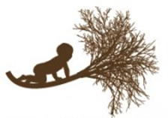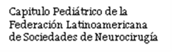
PROGRAMA
CURSO DE EDUCACIÓN NEUROQUIRÚRGICA PEDIÁTRICA CONTINUA DE LA FLANC
Ciudad de México
HOSPITAL INFANTIL
DE MÉXICO FEDERICO GÓMEZ



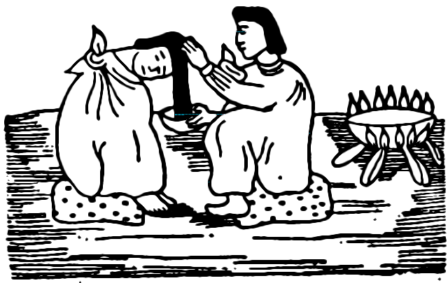

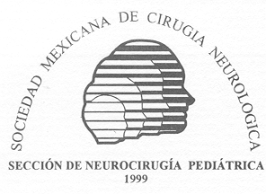
PROFESORES EXTRANJEROS
Ahmed Kemel Ghotme
Artur Da Cunha
Javier González Ramos

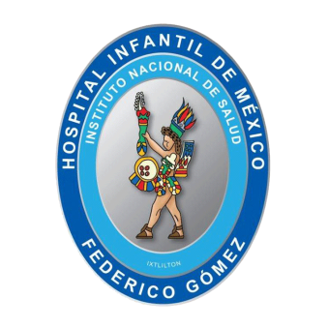


COMITE ORGANIZADOR
Santiago Portillo Medina
Fernando Chico Ponce de León
Tenoch Herrada Pineda
Vicente Gonzalez Carranza
Erika Cano Camacho
Samuel Torres García

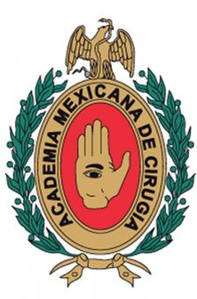
6 – 8 DE ABRIL 2016

